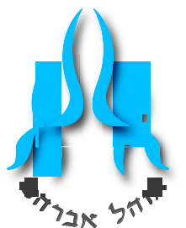



Comme à l’accoutumée, notre Communauté
organise la veillée de Chavouoth qui aura lieu
cette année :

HAG CHAVOUOTH SAME'AH

DANS LA NUIT DU SAMEDI 26 MAI AU DIMANCHE 27 MAI 2012 à 00 h 30

dans les Salons de la Fondation Edmond Weil.
23bis, rue Dufrénoy – 75116 Paris

PROGRAMME

00 h30 : « La dimension spirituelle de modes d’acquisition »
par le Rabbin Jacky MILEWSKI

02 h 00 : « Etude sur le calendrier hébraïque »
par le Rabbin Mendy AZIMOV

03 h 15 : « Le Hessed de Méguilat Routh »
par Me Charles MEYER

04h 31 : Cha’harit

Une séouda sera offerte pendant la veillée.

Tout public

